7. PROPAGANDA ELEITORAL GRATUITA NA RÁDIO E NA TELEVISÃO
Programas Eleitorais (Art. 47, § 1º, VI, da Lei nº 9.504/1997)
Horários e Veiculação:
- Rádio: Programas eleitorais transmitidos das 7h às 7h10 e das 12h às 12h10.
- Televisão: Programas eleitorais transmitidos das 13h às 13h10 e das 20h30 às 20h40.
Inserções Eleitorais
Características:
- Duração das Inserções: Pequenas propagandas de 30 ou 60 segundos.
- Veiculação: As inserções serão exibidas ao longo do dia na rádio e na televisão aberta.
- Total de Tempo: 70 minutos diários para a propaganda eleitoral gratuita.
- Distribuição do Tempo:
  - Eleições Majoritárias (Prefeito): 60% do tempo total.
  - Eleições Proporcionais (Vereadores): 40% do tempo total.
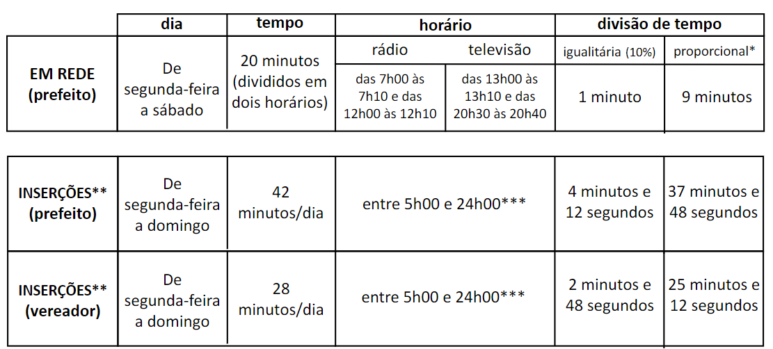
(Fonte: TRE/SP e Resolução TSE 23.610)

Distribuição do Tempo de Propaganda
Percentual de Tempo:
- 90% do Tempo: Distribuído proporcionalmente ao número de representantes na Câmara dos Deputados. Para coligações nas eleições majoritárias, considera-se a soma dos representantes dos seis maiores partidos ou federações na coligação.
- 10% do Tempo: Distribuído igualmente entre as chapas.
Agrupamento das Inserções:
- Duração das Inserções: Padrão de 30 segundos.
- Agrupamento: Os partidos, federações ou coligações podem agrupar inserções de 30 segundos em módulos de 60 segundos, quando possuírem mais de uma inserção em um mesmo bloco.
Blocos de Audiência:
- Distribuição: Deve levar em conta os seguintes blocos de audiência:
  - Entre 5h00 e 11h00
  - Entre 11h00 e 18h00
  - Entre 18h00 e 24h00

Plano de Mídia: A partir de 15/08/2024, a Justiça Eleitoral convocará os partidos políticos e as emissoras para elaborar, até 23/08/2024, um plano de mídia para uso da parcela do horário eleitoral gratuito a que tenham direito, garantida a todos a participação nos horários de maior e de menor audiência (art. 53). Nessa ocasião, serão feitos sorteios para a escolha da ordem de veiculação da propaganda e para a distribuição de eventuais sobras de tempo (Art. 53, § 1º).
Outras Regras sobre o Plano de Mídia:
- As inserções terão 30 segundos e poderão ser agrupadas em módulos de 60 segundos.
- Para a eleição de vereadores, com tempo diário de 28 minutos, a distribuição das 56 inserções será feita alternadamente, com 19 inserções para dois blocos de audiência e 18 para um bloco (Art. 63, Resolução nº 23.732/2024).
Distribuição do tempo para os partidos (simulação):
Partido/Federação | Tempo disponível em programa de 10m | Tempo disponível em inserções ao longo do dia
PL | 01:49 | 12:42
PT/PcdoB/PV | 01:29 | 10:21
UNIÃO | 01:06 | 07:45
PP | 00:54 | 06:16
PSD | 00:48 | 05:39
REP | 00:48 | 05:32
MDB | 00:48 | 05:39
PSD/CIDADANIA | 00:23 | 02:41
PDT | 00:22 | 02:34
PSB | 00:19 | 02:12
PSOL/REDE | 00:19 | 02:12
PODEMOS | 00:23 | 02:41
AVANTE | 00:11 | 01:20
SOLIDARIEDADE | 00:11 | 01:20
PRD | 00:09 | 01:15

Ordem da Veiculação: Após o sorteio da ordem de veiculação para o primeiro dia, o partido ou coligação que veiculou sua propaganda por último será o primeiro a apresentar no dia seguinte, com as demais seguindo a ordem do sorteio (Art. 55, § 7º).
Candidato que sai da Disputa: Se um candidato à eleição majoritária desistir da candidatura e não houver substituição, o tempo será redistribuído entre os candidatos remanescentes (Art. 56).
Candidato Sub Judice: O candidato com candidatura sub judice pode participar do horário eleitoral gratuito (Art. 58, Resolução nº 23.732/2024).
Inserções no Segundo Turno: As emissoras de rádio e televisão reservarão, para cada cargo em disputa, 25 minutos, de segunda a domingo, para inserções de 30 e 60 segundos (Art. 61).
Distribuição do Tempo de TV e Rádio no Segundo Turno:
- A veiculação inicia pelo candidato mais votado no primeiro turno, alternando a ordem a cada programa ou inserção. O tempo será dividido igualmente (Art. 62).
Mapas de Mídia:
- Os partidos e coligações devem apresentar mapas de mídia diários ou periódicos às emissoras, com informações sobre o partido, título ou número do filme, duração, dias e faixas de veiculação, e credencial dos responsáveis (Art. 65).
Responsáveis pela Entrega e Substituição:
- Até 26/08/2024, os partidos e coligações devem indicar pessoas autorizadas a entregar mapas e mídias. A substituição deve ser comunicada com 24h de antecedência e feita com base no Formulário do Anexo I, assinado por advogado ou representante legal (Art. 65, § 1º e § 2º).
- Prazo para Entrega: Mapas de mídia devem ser apresentados até às 14h da véspera de veiculação, ou até às 14h da sexta-feira anterior para programas aos domingos e segundas (Art. 65, § 4º e § 5º).
Emissoras. Responsáveis:
- O grupo de emissoras deve fornecer informações de contato e nomes dos responsáveis pelo recebimento de mapas e mídias (Art. 65, § 8º).
Mídias com Propaganda. Prazo para Entrega:
- Arquivos de propaganda devem ser entregues com 6 horas de antecedência para programas em rede e 12 horas para inserções. Prazos alternativos podem ser acordados no Plano de Mídia (Art. 66).
Formato de Entrega das Mídias:
- Formulário do Anexo IV: Mídias devem ser individuais e gravadas em meio compatível com as condições técnicas da emissora. Formulário de Anexo IV deve acompanhar a entrega (Art. 67 e 68, Resolução nº 23.732/2024).
- Entrega por Meio Eletrônico: Mídias devem incluir data e hora do envio, e o formulário deve ser em PDF, assinado e acompanhado do protocolo do envio eletrônico (Art. 68, § 2º, Resolução nº 23.732/2024).

